Уважаемые родители! Дети с удовольствием играют в подвижные игры.
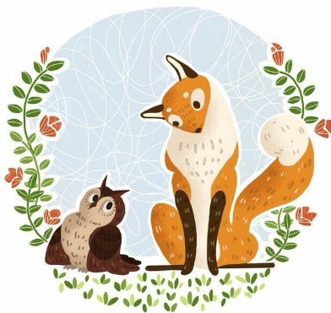
Совушка»
Цель: учиться неподвижно стоять некоторое время, внимательно слушать.
Ход игры: Играющие свободно располагаются на площадке. В стороне («в дупле») сидит или стоит «Сова». Воспитатель говорит: «День наступает – все оживает». Все играющие свободно двигаются по площадке, выполняя различные движения, имитируя руками полет бабочек, стрекоз и т.д.
Неожиданно произносит: «Ночь наступает, все замирает, сова вылетает». Все должны немедленно остановиться в том положении, в котором их застали эти слова, и не шевелиться. «Сова» медленно проходит мимо играющих и зорко осматривает их. Кто пошевелится или засмеется, того «сова» отправляет к себе в «дупло». Через некоторое время игра останавливается, и подсчитывают, сколько человек «сова» забрала к себе. После этого выбирают новую «сову» из тех, кто к ней не попал. Выигрывает та «сова», которая забрала себе большее число играющих.
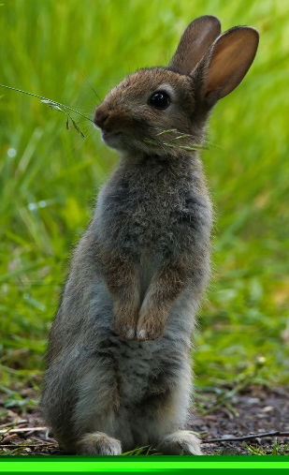
«Бездомный заяц»
Цель: быстро бегать; ориентироваться в пространстве.
Ход игры: Выбирается «охотник» и «бездомный заяц». Остальные «зайцы» стоят в обручах – «домиках». «Бездомный заяц» убегает, а «охотник» догоняет. «Заяц» может встать в домик, тогда «заяц», стоявший там, должен убегать. Когда «охотник» поймал «зайца», он сам становится им, а «заяц» - «охотником».
«Лиса в курятнике»
Цель: учить мягко спрыгивать, сгибая ноги в коленях; бегать не задевая друг друга, увертываться от ловящего.
Ход игры: На одной стороне площадки очерчивается «курятник». В нем на насесте (на скамейках) сидят «куры».
На противоположной стороне площадки находится нора лисы. Все остальное место – двор. Один из играющих назначается «лисой», остальные – «куры». По сигналу «куры» спрыгивают с насеста, ходят и бегают по двору, клюют зерна, хлопают крыльями. По сигналу: «Лиса!» - «куры» убегают в курятник и взбираются на насест, а «лиса» старается утащить «курицу», не успевшую спастись, и уводит ее в свою нору. Остальные «куры» снова спрыгивают с насеста, и игра возобновляется. Игра заканчивается, когда «лиса» поймает двух-трех «кур».
Играйте и будьте здоровы!

